**联创电子：手机+汽车+AR光学巨头再起航**

2016年09月27日 08:01

来源：安信证券

编辑：[东方财富网](http://www.eastmoney.com/)

分享到：

[**1864**人参与讨论](http://guba.eastmoney.com/news,cjpl,554717149.html)[我来说两句](http://stock.eastmoney.com/news/1417,20160927668020745.html#newsComment)[手机免费看新闻](http://acttg.eastmoney.com/pub/web_app_dcsy_zccpl_01_01_01_1)

[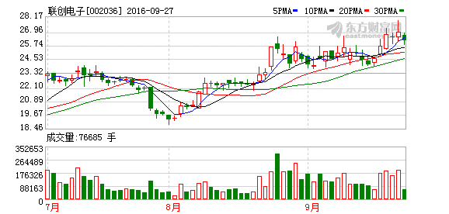](http://quote.eastmoney.com/sz002036.html)

最新价：26.30

涨跌额：-0.76

涨跌幅：-2.81%

成交量：7万手

成交额：20559万

换手率：3.01%

市盈率：113.20

总市值：153.27亿

[查询该股行情](http://quote.eastmoney.com/sz002036.html)  [实时资金流向](http://data.eastmoney.com/zjlx/002036.html)  [深度数据揭秘](http://f9.eastmoney.com/sz002036.html)  [进入联创电子吧](http://quote.eastmoney.com/gotoba.aspx?market=2&code=002036)  [联创电子资金流](http://js1.eastmoney.com/tg.aspx?ID=448)

**相关股票**

* [三房巷](http://quote.eastmoney.com/sh600370.html)(6.66 6.39%)
* [众和股份](http://quote.eastmoney.com/sz002070.html)(17.35 3.34%)
* [华斯股份](http://quote.eastmoney.com/sz002494.html)(16.35 3.02%)
* [梦洁股份](http://quote.eastmoney.com/sz002397.html)(8.31 2.59%)

**相关板块**

* [宁波](http://quote.eastmoney.com/center/list.html#28002618_0_2)(0.37%)
* [深成500](http://quote.eastmoney.com/center/list.html#28002568_0_2)(0.30%)
* [长江三角](http://quote.eastmoney.com/center/list.html#28002594_0_2)(0.20%)
* [浙江板块](http://quote.eastmoney.com/center/list.html#28002172_0_2)(0.20%)

　　借壳汉麻产业，新起点新格局： 2015 年 12 月 11 日，公司借壳“汉麻产业”在深证证券交易所上市，成为公司发展史上具有里程碑意义的重要事件。公司目前已经形成光学镜头和触控显示两大业务，成功借壳上市后，对公司主营业务现有规模的扩张更是如虎添翼。公司净利润加速上升，盈利能力突出，未来两年公司将不断努力创新，形成公司新的业绩增长点，完成公司相应的业绩承诺。

　　稀缺高端镜头标的，强势回归手机，汽车+AR 为未来业绩提升助力： 光学镜头制造难度非常高，专利管制非常严。三星为了自己做镜头，付出了很大的代价，为了规避专利在设计上做了很多让步，国内二三线厂商想要做镜头这块业务可以说是举步维艰。 公司是稀缺的光学镜头标的，借此投资 32,000万元研发制造高像素手机镜头，有望受益于“双摄+AR”行业东风，强势重新回归手机摄像头领域。 同时，目前公司在汽车方面进展顺利，预计能够有效通过 Tier1 厂商直接或间接进入国内外知名车厂，从目前辅助驾驶的发展看，每辆车至少 6 颗摄像头，公司有能力在这一领域与舜宇等厂商竞争。

　　扎根触控显示业务，切入集成电路芯片领域： 公司深耕触摸屏领域，产品线逐渐丰富， 2016 年公司显示模组加工业务快速发展，产品收入结构也出现了较大的变化， 2016 年上半年该业务实现收入 2.87 亿元。 目前主要是由[京东](http://quote.eastmoney.com/us/JD.html?Market=NASDAQ)方提供面板，公司提供显示模组的加工服务。公司在触控显示业务领域的“大客户战略”支撑持续增长，携手美法思切入三星供应链。借助美法思的平台，打入行业一线品牌客户的供应商体系，扩大公司规模的同时提升公司产品的附加值与定位，目前已经开始供货。

　　投资建议： 公司是镜头稀缺标的，上市后通过资本运作能够加快在手机镜头、 AR、汽车镜头等多领域的发展步伐，同时通过合资进入集成电路领域。我们看好中国光学企业在全球的竞争实力和高利润率空间，首次推荐公司，予以买入-A 评级， 6 个月目标价 39 元。我们预计公司 2016 年-2018 年的收入增速分别为 33%、 45%、 45%； 2016-2018 年 EPS 分别为 0.44 元、 0.70 元、 0.91元。

　　风险提示： 镜头业务拓展不达预期；触控显示业务不达预期